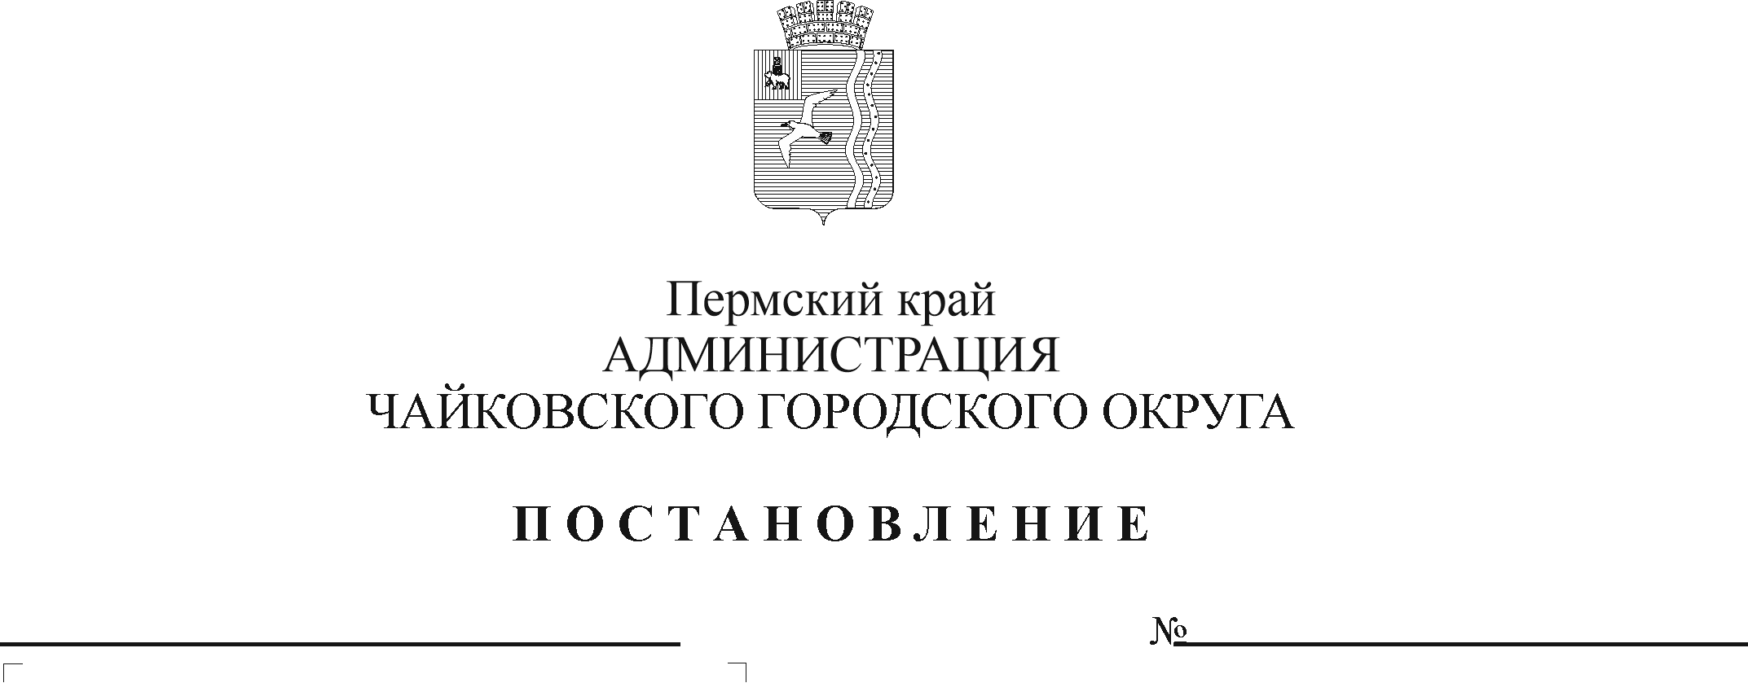
О внесении изменений в постановление администрации Чайковского городского округа от 19.11.2020 г. № 1093 «Об утверждении административного регламента предоставления муниципальной услуги «Предоставление разрешения на осуществление условно разрешенного вида использования земельного участка или объекта капитального строительства»

В соответствии с Федеральным законом от 27 июля 2010 г. № 210-ФЗ «Об организации предоставления государственных и муниципальных услуг», Федеральным законом от 6 октября 2003 г. № 131-ФЗ «Об общих принципах организации местного самоуправления в Российской Федерации», на основании решения Чайковской городской Думы от 21 сентября 2018 г. № 13 «О вопросах правопреемства», Устава Чайковского городского округа
ПОСТАНОВЛЯЮ:
- Внести в постановление администрации Чайковского городского округа от 19 ноября 2020 г. № 1093 «Об утверждении административного регламента предоставления муниципальной услуги «Предоставление разрешения на осуществление условно разрешенного вида использования земельного участка или объекта капитального строительства», следующие изменения:
  - наименование постановления изложить в следующей редакции:
«Об утверждении административного регламента предоставления муниципальной услуги «Предоставление разрешения на условно разрешенный вид использования земельного участка или объекта капитального строительства»;
  - в пункте 1 постановления наименование муниципальной услуги изложить в следующей редакции:
«Предоставление разрешения на условно разрешенный вид использования земельного участка или объекта капитального строительства».
2. Внести в административный регламент предоставления муниципальной услуги «Предоставление разрешения на осуществление условно разрешенного вида использования земельного участка или объекта капитального строительства», утвержденный постановлением администрации Чайковского городского округа от 19 ноября 2020 № 1093, следующие изменения:
2.1. наименование административного регламента предоставления муниципальной услуги изложить в следующей редакции:
«Административный регламент предоставления муниципальной услуги «Предоставление разрешения на условно разрешенный вид использования земельного участка или объекта капитального строительства»;
2.2. в пункте 1.1 раздела 1 «Общие положения» наименование муниципальной услуги изложить в следующей редакции:
«Предоставление разрешения на условно разрешенный вид использования земельного участка или объекта капитального строительства»:
2.3. в разделе 2 «Стандарт предоставления муниципальной услуги»:
2.3.1. в пункте 2.1 наименование муниципальной услуги изложить в следующей редакции:
«Предоставление разрешения на условно разрешенный вид использования земельного участка или объекта капитального строительства»;
2.3.2. после пункта 2.4.4 дополнить пунктом 2.4.5 следующего содержания:
«2.4.5 предоставления на бумажном носителе документов и информации, электронные образцы которых ранее были заверены в соответствии с пунктом 7.2 части 1 статьи 16 Федерального закона от 27 февраля 2010 г. № 210-ФЗ, за исключением случаев, если нанесение отметок на такие документы либо их изъятие является необходимым условием предоставления муниципальной услуги, и иных случаев, установленных федеральными законами.»;
2.3.3. абзац двадцать первый пункта 2.7. изложить в следующей редакции:
«Постановлением администрации Чайковского городского округа от 2 ноября 2021 г. № 1136 «Об утверждении Правил разработки и утверждения административных регламентов предоставления муниципальных услуг».
- Опубликовать постановление в муниципальной газете «Огни Камы» и разместить на официальном сайте администрации Чайковского городского округа в сети «Интернет».
- Постановление вступает в силу после его официального опубликования.

Глава городского округа-
глава администрации
Чайковского городского округа Ю.Г. Востриков

